13.02.2024
limehome Design-Apartments in New7:
Voll digitalisiert und maximal komfortabel
- limehome Apartments werden Teil des nachhaltigen Mixed-Use-Projekts New7
- Niklas Dorn (limehome): „Standort Mannheim ist besonders reizvoll für uns“
- Alexander Langendörfer (D&S): „Haben mit limehome innovativen Nutzer gewonnen“
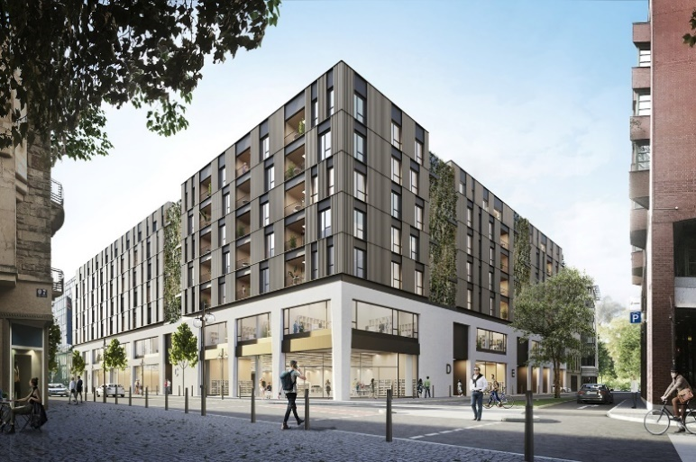
Mit 105 voll digitalisierten Design-Apartments wird das D&S-Großprojekt New7 in der Nachbarschaft der Mannheimer Kapuzinerplanken auch hinsichtlich seines gesamten Wohnungsmixes eines der innovativsten der Stadt. Die traditionsreiche und in Mannheim verwurzelte DIRINGER & SCHEIDEL Unternehmensgruppe (D&S) verantwortet die Realisierung von New7 als renommierter Projektentwickler, Bauherr und Generalunternehmer. Mit limehome begrüßt D&S in New7 einen der führenden technologiebasierten Anbieter und Betreiber von voll digitalisierten Design-Apartments in Europa. limehome wird in New7 einen seiner größten Standorte Süddeutschlands eröffnen.
„Mannheim, als Herzstück der Metropolregion Rhein-Neckar, hat sich mit der Bundesgartenschau 2023 als besonderer Touristenmagnet erwiesen“, sagt Niklas Dorn, Expansion Manager bei limehome. „Die zukünftige Aufenthaltsqualität wird gemäß dem Leitbild ,Mannheim 2030‘ weiter steigen, was den Standort besonders reizvoll für uns macht. Mit dem Bauherren DIRINGER & SCHEIDEL realisieren wir gemeinsam ein ganz besonderes Redevelopment, um Gästen komfortable Apartments anzubieten und ein temporäres Zuhausegefühl zu schaffen.“
New7 ist eines der fortschrittlichsten Immobilienprojekte in der Metropolregion Rhein-Neckar. Die Planung stammt vom Architekturbüro blocher partners, Stuttgart. Mit den Architekten hatte D&S in der Vergangenheit unter anderem das Stadtquartier Q 6 Q 7 realisiert. Im Herzen der Quadratestadt entsteht nun eine weitere zukunftsweisende Multi-Use-Immobilie, die ein neues Kapitel im Bereich des urbanen Wohnens und Arbeitens aufschlägt. New7 steht für eine zukunftsorientierte Entwicklung, die traditionelle Baukunst mit innovativen Ansätzen kombiniert. Das Gebäude soll Nachhaltigkeit, Design und Effizienz auf das Beste vereinen.
limehome wird mit mehr als 100 Einheiten für Freizeit- und Geschäftsreisende am Standort Mannheim präsent sein. „Wir freuen uns, einen innovativen Nutzer wie limehome für unser Projekt gewonnen zu haben, der zur Attraktivität und Vielfalt von New7 beiträgt“, betont Alexander Langendörfer, Geschäftsführer der DIRINGER & SCHEIDEL Städtebau GmbH.
Einzelhandelsflächen im Erdgeschoss bilden die Basis von New7, während der Großteil des Gebäudes Wohnraum, gefolgt von Büro- und Praxisflächen, einnehmen wird. Herzstück der Entwicklung von New7 ist der teilweise Erhalt der konstruktiven Bauteile in den Untergeschossen und oberirdisch bis zu den aufgehenden Teilen des ersten Obergeschosses und die ab dann erfolgende innovative Holz-Hybridbauweise. Die Kombination von Holz als natürlichem CO2-Speicher mit anderen Materialien wird den CO2-Fußabdruck des Gebäudes erheblich reduzieren.
Die intensive Begrünung der geplanten Innenhofbereiche sorgen für eine hohe Aufenthaltsqualität für die künftigen Bewohner inmitten der Stadt.
Das Fassadenkonzept von New7, eine Fusion aus Textilbetonsockel und aufgestockter Holzfassade, verleiht dem Gebäude eine unverwechselbare Ästhetik. Die vertikalen, hängenden Grünflächen, die an einem Edelstahlnetz verankert sein werden, setzen nicht nur optische Akzente, sondern sind ein weiteres Zeugnis für die ökologische Vision des Projekts.
„Die Gesamtheit unserer Maßnahmen bei der Realisierung von New7 verbessert nicht nur das Mikroklima im Bereich des Gebäudes, sondern leistet auch einen wertvollen Beitrag zur allgemeinen Verbesserung des Stadtklimas“, so Geschäftsführer Alexander Langendörfer weiter.

Über DIRINGER & SCHEIDEL
Die DIRINGER & SCHEIDEL Wohn- und Gewerbebau GmbH und ihre Schwestergesellschaft DIRINGER & SCHEIDEL Städtebau GmbH haben ihren Hauptsitz in Mannheim. Ihre Aufgaben sind die Projektentwicklung, Bauträgerschaft und Vermarktung von Wohn- und Gewerbeimmobilien an Eigennutzer, private Anleger und institutionelle Investoren. Beide Firmen sind Teil der 1921 gegründeten und bis heute eigentümergeführten DIRINGER & SCHEIDEL Unternehmensgruppe mit aktuell 4.100 Beschäftigten und Hauptsitz in Mannheim. Weitere Referenzen finden Sie unter www.dus-immobilien.de
Über limehome
limehome ist der führende technologiebasierte Anbieter und Betreiber von voll digitalisierten Design-Apartments in Europa. Durch die komplett digitale Guest Journey von Buchung bis Check-out und Invoicing erfahren Gäste maximalen Komfort, keine Wartezeiten und Flexibilität in der Reisegestaltung. limehome ist “designed to stay”: Die voll ausgestatteten Suiten erfüllen über alle Standorte hinweg höchste Standards in den Bereichen Funktionalität, Komfort und Design und sind auf kurz- sowie langfristige Aufenthalte ausgelegt. Durch das technologiebasierte Betreibermodell können die Premium Design-Apartments zum Preis eines Standard-Hotelzimmers angeboten werden. Das Unternehmen beschäftigt 200 Mitarbeitende und hat derzeit 6.000 Suiten an 250 Standorten in Deutschland, Österreich, Schweiz, den Niederlanden, Belgien, Spanien, Portugal, Italien und Ungarn unter Vertrag. www.limehome.com
[24155974]
Bildunterschriften: Visualisierung: Multi-Use-Immobilie New7 in Mannheim,
von den Kapuzinerplanken aus gesehen. | Foto: blocher partners

